CARACTERISTIQUES
Utilisation / destination
Viscosité de livraison
Aspect
Teintes
Nature du produit
Primaire anti-corrosion mat à séchage rapide
Blanc/chamois/gris/brun rouge, autres teintes sur demande
mat
PROPRIETES PHYSIQUES
90 à 120 sec coupe AF n°4 à 20°C
Primaire antirouille mono composant mat utilisé dans divers domaines tels que : charpentes métalliques, carrosserie, mobilier urbain, matériels agricoles, travaux publics…De part sa formulation, PRIMAIRE ANTIROUILLE ATTRACTIV permet aussi d’améliorer le pouvoir couvrant des peintures de finition aux couleurs peu opacifiantes (blanc /jaune/orange/rouge)

Densité
1.25 à 1.35 suivant couleur
Pouvoir couvrant théorique
Environ 100/150gr au m2 pour 1 couche selon matériel d’application

Taux de COV
> 420gr / L
CARACTERISTIQUES DE LIVRAISON
Conditionnement
Aérosol /1kg/3kg/25kg
PRODUIT CONFORME AUX NORMES COV 2010

Veuillez vous assurer de la validité de la fiche technique en votre possession. Ne contrôlant pas l’application, il importe à l’utilisateur, par des essais préalables de s’assurer que le produit convient. Il appartient aussi à l’applicateur de vérifier la teinte du produit. Ces informations sont fournies à titre indicatif et ne sauraient en rien susceptible d’entrainer notre responsabilité. La fiche de sécurité est fournie sur demande
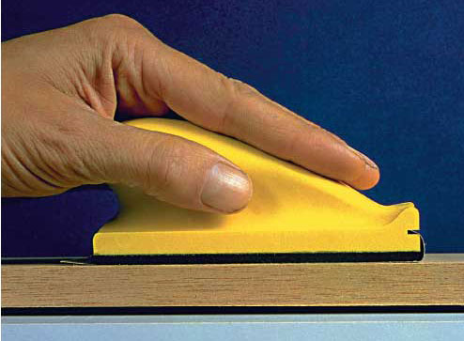

UTILISATION
Supports : fers et aciers neufs : dégraissage et décalaminage puis application de notre primaire antirouille ATTRACTIV .Métaux oxydés et non ferreux (galva/zinc/alu…)dérochage chimique avec notre produit DEROUILLANT PHOSPHATANT suivie d’une couche de PRIMAIRE ATTRACTIV

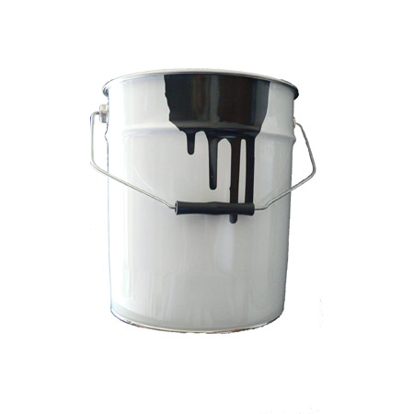
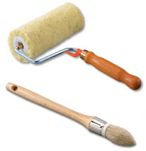
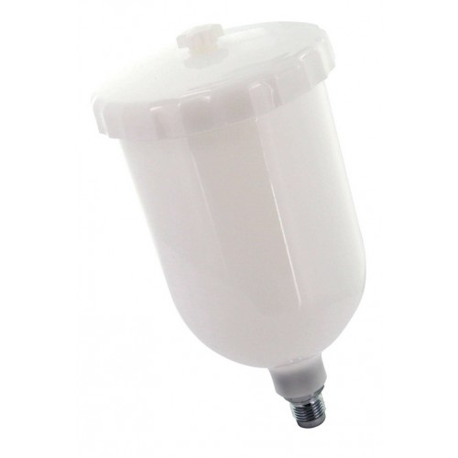
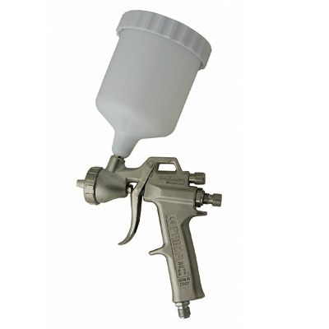
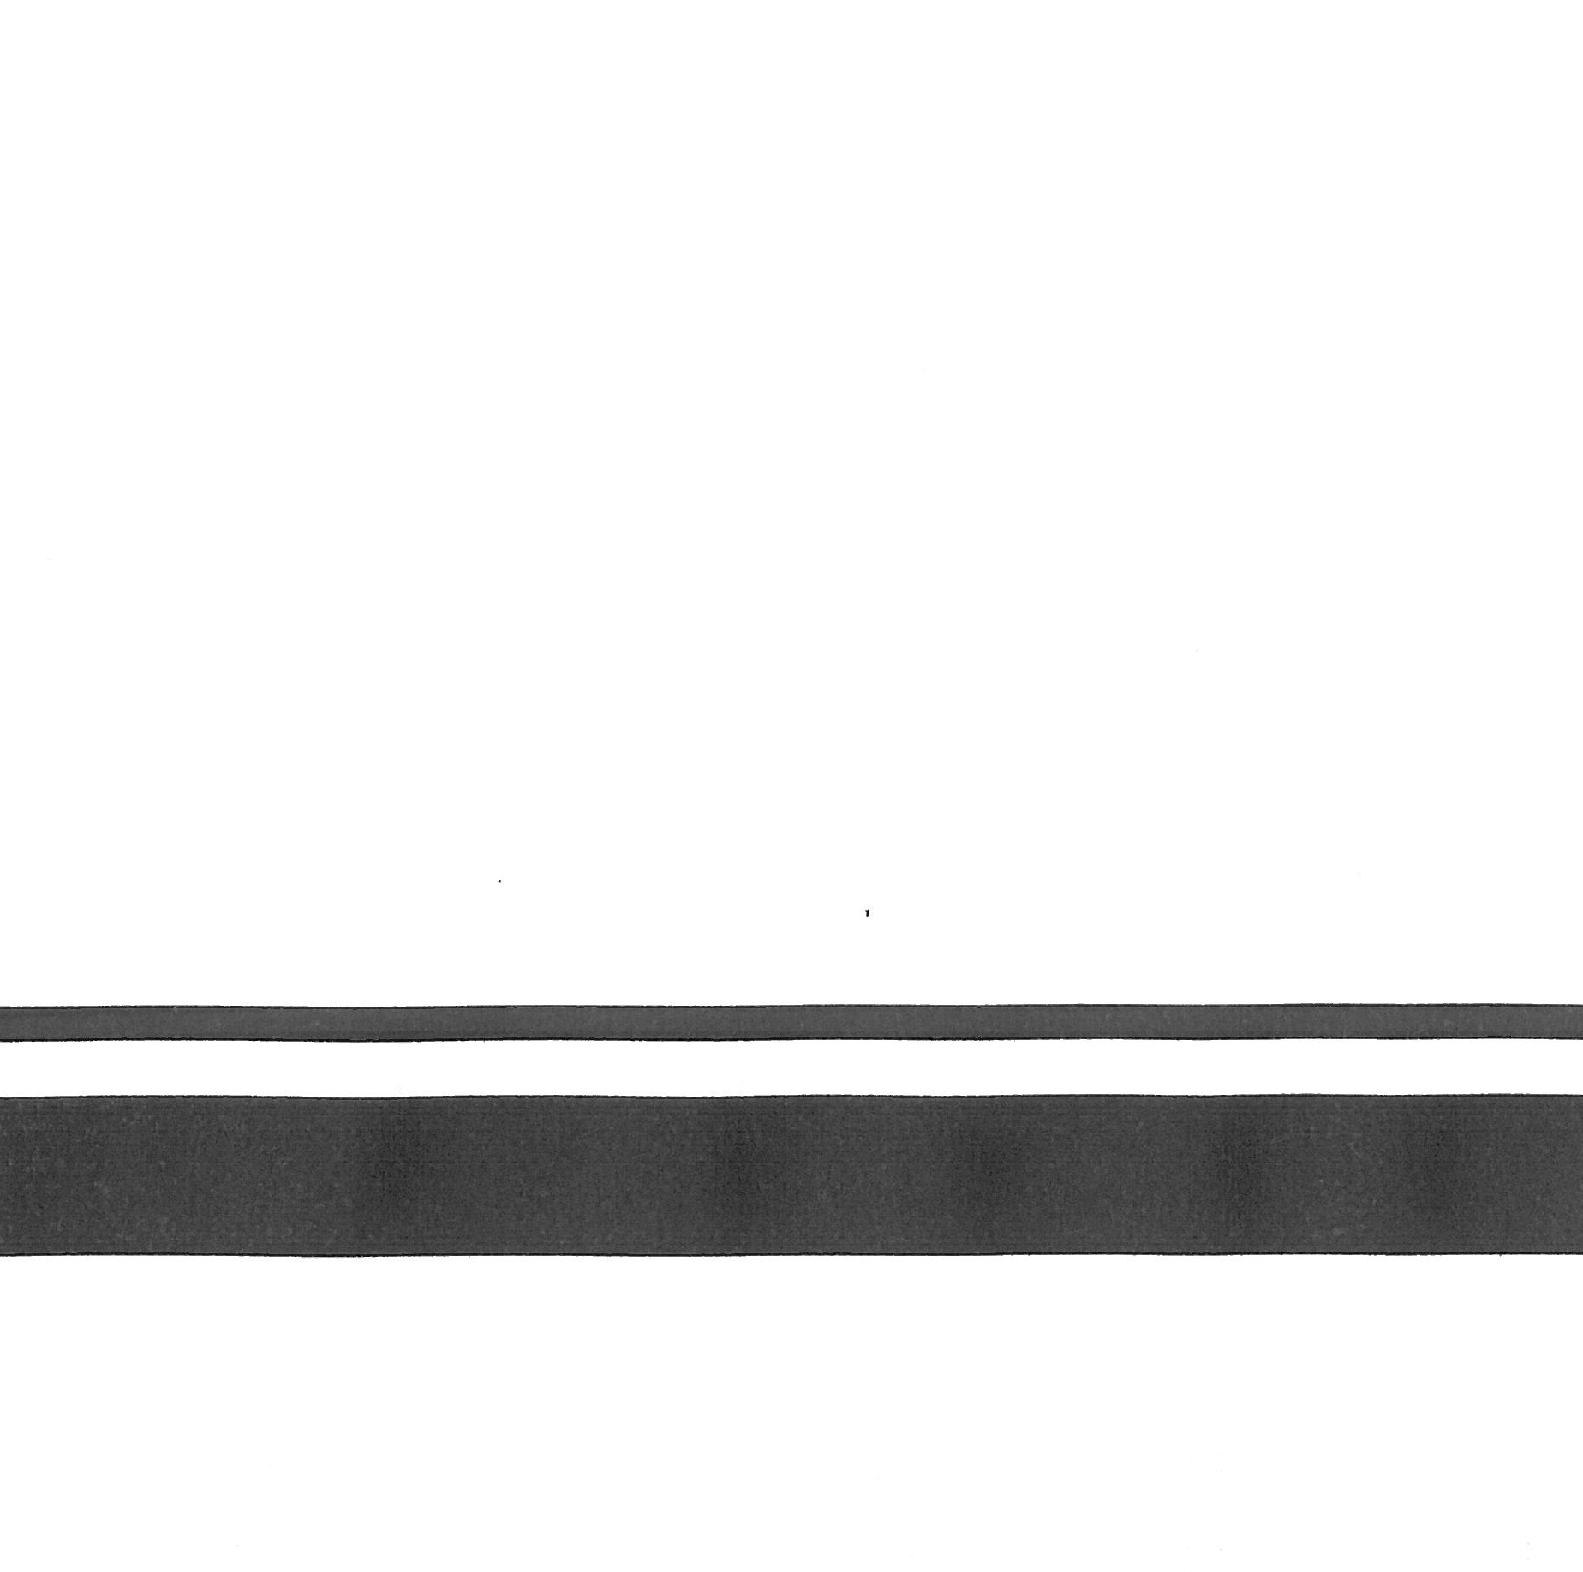
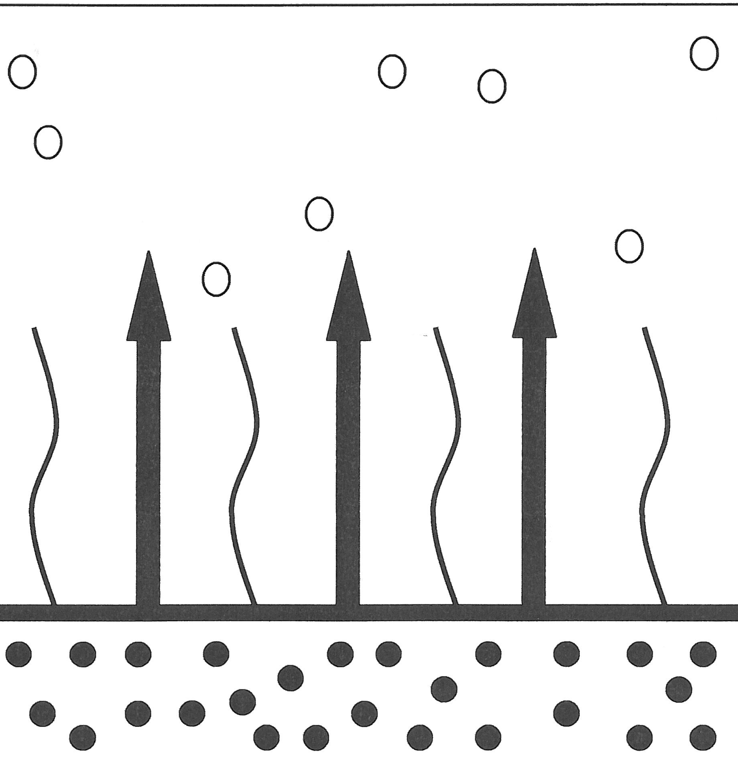
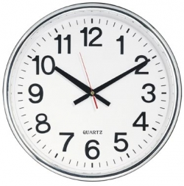

Préparation /dilution : pinceau /brosse/rouleau 1ere couche diluée à 5-15% avec DILUANT UNIVERSEL. Pistolet pneumatique dilution comprise entre 10 et 20 % DILUANT UNIVERSEL selon matériel et température d’application
Viscosité d’application : 22 à 45 sec coupe AF n°4 à 20°C
Application & réglages :

Diam buse (mm)
Pression (bar)
Nbre de passes
Pompe à membrane
HVLP
Airless airmix
Pneumatique
1 à 1.4
0.5 à 1
1 à 2
1.2 à 1.6
2.00
1 à 2
0.9 à 13
40 à 120
1 à 2
1 à 1.8
3.5 à 5
1 à 2
Epaisseur : sèche :40 à 50µ
humide : 80 à 110µ
Désolvantation : 5 minutes à 20°C
Séchage : hors poussière : 1 minute à 20°C Sec au toucher : 1 heure à 20°C Séchage définitif : 12 heures à 20°C Recouvrable : 15 minutes
Veuillez vous assurer de la validité de la fiche technique en votre possession. Ne contrôlant pas l’application, il importe à l’utilisateur, par des essais préalables de s’assurer que le produit convient. Il appartient aussi à l’applicateur de vérifier la teinte du produit. Ces informations sont fournies à titre indicatif et ne sauraient en rien susceptible d’entrainer notre responsabilité. La fiche de sécurité est fournie sur demande
Dernière mise à jour 25/10/2010

